Вариант 15.

Для заданного одномерного массива X из N элементов найти произведение множителей, вычисляемых по формуле 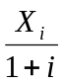. Рекурсивную функцию применять каждый раз отдельно для каждой из половин массива. Рекурсивные вызовы заканчивать, когда останется только один элемент.
Например, для N=6: 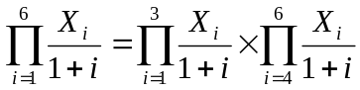
Тесты
Исходный массив |  |  |  |  |  | Ответ
2 | 3 | 4 | 5 | 6 |  | 1
2 | 3 | 4 | 10 | 6 | 7 | 2
10 | 11 | 23 | 42 | 4 | 24 | 2024
1 | 1 | 1 | 1 |  |  | 0,00800
4 | 9 | 16 | 25 | 36 |  | 720 (6!)
0 | 1 | 1 | 1 | 0 |  | 0
1 | цу | 1.6 | 2 | 5 |  | Неверный формат числа в ячейке

